雲林縣尖山國小100學年度「悅讀閱讀」實施成果
（一）充實學校閱讀設施，營造溫馨有禮氛圍
3.規劃閱讀走廊與步道，張貼優良作品
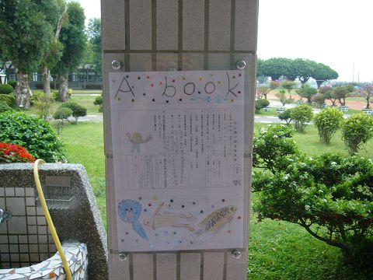 | 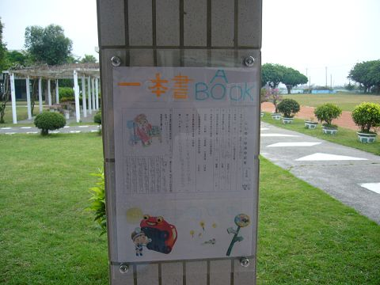
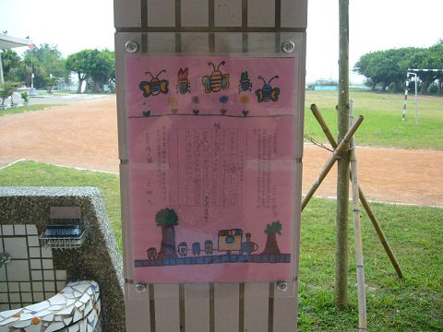 | 